Тестовая документация по лабораторной работе №11
1.Mind map
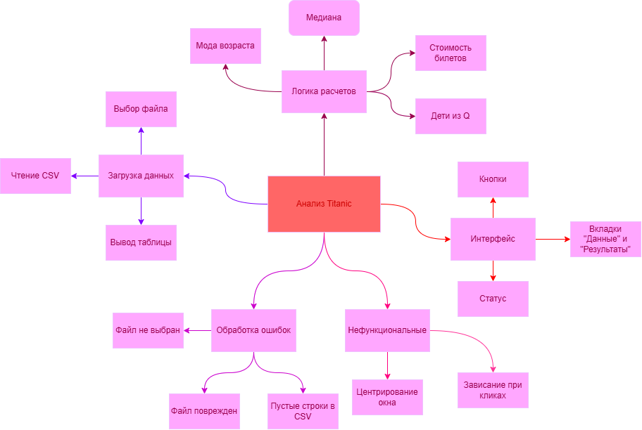
2.Чек-лист
А. Загрузка данных и интерфейс
№ | Проверка | Статус
А1 | При запуске окно открывается по центру экрана
А2 | Отображается стартовый статус «Файл не загружен»
А3 | При нажатии «Открыть CSV» вызывается системный проводник
А4 | После выбора файла titanic.csv статус меняется на «Загружено: 74 записи»
А5 | Вкладка «Данные» отображает таблицу с колонками Age, Embarked, Survived, Fare
А6 | В таблицу выводятся первые 50 строк из файла
А7 | Работает вертикальная прокрутка таблицы
А8 | Если закрыть проводник, ничего не ломается
В. Логика расчетов
№ | Проверка | Статус
В1 | При нажатии «Анализ» без загрузки файла появляется предупреждение
В2 | Мода возраста рассчитывается корректно
В3 | Диапазон моды ±10 рассчитывается верно
В4 | Количество детей (<18) из порта Q считается верно
В5 | Количество выживших и погибших детей считается верно
В6 | Медиана возраста рассчитывается верно
В7 | Средняя стоимость билетов для выживших считается верно
В8 | Средняя стоимость билетов для погибших считается верно
В9 | Результаты выводятся во вкладке «Результаты» с заголовками
3.Набор тест-кейсов
TC-01. Успешная загрузка файла
Приоритет: High
Предусловие: Приложение запущено.
Шаги:
Нажать кнопку «Открыть CSV».
В проводнике выбрать файл titanic.csv.
Ожидаемый результат: Статус меняется на «Загружено: 74 записи». Вкладка «Данные» заполняется таблицей. Вкладка «Результаты» пуста.
TC-02. Обработка отмены выбора файла
Приоритет: Low
Предусловие: Приложение запущено.
Шаги:
Нажать «Открыть CSV».
В проводнике нажать «Отмена».
Ожидаемый результат: Приложение продолжает работу, статус не меняется, ошибок в консоли нет.
TC-03. Запуск анализа без файла
Приоритет: High
Предусловие: Приложение запущено, файл не загружен.
Шаги:
Нажать кнопку «Анализ».
Ожидаемый результат: Появляется всплывающее окно «Внимание: Сначала загрузите CSV-файл!». Расчеты не запускаются.
TC-04. Корректность расчета моды и диапазона
Приоритет: High
Предусловие: Загружен файл titanic.csv.
Шаги:
Нажать кнопку «Анализ».
Перейти во вкладку «Результаты».
Ожидаемый результат: Пункт 1 выводит: «Мода возраста: 22 лет. Диапазон мода ±10: 12-32».
TC-05. Корректность анализа детей из Квинстауна
Приоритет: High
Предусловие: Загружен файл titanic.csv.
Шаги:
Нажать «Анализ».
Открыть вкладку «Результаты», посмотреть пункт 2.
Ожидаемый результат: Дети из Q: Всего — 6, Выжило — 5, Погибло — 1.
TC-06. Корректность расчета медианы и средних цен
Приоритет: Medium
Предусловие: Загружен файл titanic.csv.
Шаги:
Нажать «Анализ».
Посмотреть пункты 3 и 4 во вкладке «Результаты».
Ожидаемый результат: Медиана = 22.0. Средняя цена выживших и погибших рассчитана корректно, нет ошибок ZeroDivisionError.
TC-07. Обработка пустых значений в CSV
Приоритет: Medium
Предусловие: Создан тестовый CSV, где у одного пассажира пустое поле Age.
Шаги:
Загрузить этот файл.
Нажать «Анализ».
Ожидаемый результат: Приложение не вылетает с ошибкой (пропускает пустую строку благодаря проверке if age_str and age_str.strip()), анализ выполняется.

